La forma Backus-Naur

The Backus-Naur Form

Daniela Ospina Salamanca
Facultad de ingenierías, Universidad Tecnológica, Pereira, Colombia
Correo-e: daniela.ospina4@utp.edu.co

Resumen— La notación Backus-Naur o también llamada Forma Backus-Naur (BNF), es un metalenguaje compuesto por un conjunto de símbolos que cuentan con un significado invariable e independiente de cualquier contexto diseñado por John Backus y posteriormente modificado por Peter Naur el cuál se ha empleado a través del tiempo para la construcción sintáctica de lo que se conoce como los lenguajes formales usados para la programación.

Palabras clave— Metalenguajes, Lenguajes formales, Programación, Símbolos,

Abstract— The Backus-Naur notation or also called Backus-Naur Form (BNF), is a metalanguage composed of a set of symbols that have an invariable meaning independent of any context designed by John Backus and later modified by Peter Naur which has been employed over time for the syntactic construction of what is known as the formal languages ​​used for programming.

Key Word — Metalanguages, Formal Languages, Programming, Symbols,

INTRODUCCIÓN

A través de la historia desde que el ser humano se vio dotado con la capacidad de raciocinio, se ha dado a la tarea de cuestionar todo aquello que lo rodea, para así, generar cambios en la sociedad y llevar a cabo el curso natural del proceso de evolución al que el ser humano se ve enfrentado. Uno de los aspectos que ha cambiado y se ha adaptado ha sido el lenguaje y hemos pasado de tener un único lenguaje que se adapte a todos los aspectos de la vida, atener múltiples lenguajes que varían de acuerdo con su uso y contexto y otros cuantos que se mantienen de forma estable como lo son los lenguajes formales.

Los lenguajes formales como ya lo hemos mencionado son aquellos que no varían de acuerdo a su contexto, sino que se componen de un conjunto de significados definidos que a pesar de todo el tiempo que pase no se verán alterados, estos han sido usados regularmente en los diversos lenguajes de programación que conocemos hoy en día.

Ante la importancia que cobraron estos lenguajes surgió la necesidad de representarlos de forma gráfica, John Backus creó un metalenguaje el cual fue posteriormente modificado por Peter Naur la cual posteriormente en honor a ellos fue denominada Notación de Backus-Naur.

CONTENIDO

El Formato Backus-Naur ha tomado vital importancia en la informática en los últimos años, ya que ha sido utilizado extensamente como notación para las gramáticas de programación de la computadora, de los sistemas de comando y de los protocolos de comunicación. Por lo tanto es de vital importancia saber ¿Cuál es su uso?, ¿Cómo surgió? Y ¿En que nos puede ayudar específicamente?

- ¿En qué consiste el BNF?:

El BNF contiene un sistema de reglas que determina los significados de los símbolos y su respectivo uso y orden.

Estas reglas se rigen con 3 tipos de símbolos:

- Metasímbolos:
Son los propios de la BNF.

- Símbolos terminales:
Son los que se usan en el texto del programa tal como aparecen en la regla (sin comillas).

- Símbolos no termínales:
Son elementos que habrán de ser definidos por alguna regla, se encuentran entre <>. Se definen usando combinaciones de símbolos terminales, no terminales y metasímbolos.

Metasímbolo | Significado
:= | Se define como
| | Opción alternativa
( a | b ) | A o B pero no ambos
[ algo ] | 0 o 1 vez algo
{ algo } | 0 o más veces algo
“xyz” | Símbolo terminal
. | Final de la regla

- Historia:.

El BNF ha sido la el resultado de tos un proceso evolutivo que viene dado desde a.C cuando el gramático indio Panini transcribió la estructura del idioma sanscrito bajo un conjunto de reglas, cuestión que posteriormente también fue analizada por Leonard Bloomfield y Zelling Harris pero sin lograr realmente avances significativos.

No es sino hasta 1956 cuando el maestro de lingüística del MIT Noam Chomsky, decide realizar una combinación de matemáticas y lingüística, tomando esencialmente el formalismo Axel Thue como la base de su descripción de la sintaxis del lenguaje natural. También introdujo una clara distinción entre las reglas generativas (gramática libre de contexto) y las reglas transformativas.

Pero aun así el que se llevó finalmente la mayor atribución fue John Backus, quien tomó las reglas de Chomsky para describir la sintaxis de un nuevo lenguaje de programación llamado IAL, el cual se conoce en la actualidad como ALGOL 58, el cual fue presentado en el primer Congreso de Computación Mundial.

Más tarde también llegaría otro contribuyente llamado Peter Naur quien tomó la notación Backus y la simplificó para usar menos símbolos. Debido a este aporte Donald Knuth sugiere que se incluya su apellido en reconocimiento a su contribución.

“John Warner Backus

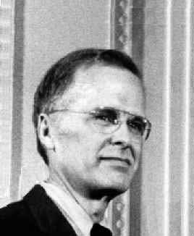

(Filadelfia, 1924) Matemático estadounidense. Tras cursar estudios en Pottstown, Pensilvania, comenzó estudios de química en la Universidad de Virginia en 1942, que abandonó un año más tarde por falta de interés. Marchó al ejército, donde recibió instrucción médica y fue ayudante de neurocirugía en un hospital de Atlantic City. Inició luego estudios de medicina, que volvió a abandonar.

Trasladado a Nueva York, realizó un curso de radiotecnia y comenzó en la Universidad de Columbia estudios de matemáticas. Licenciado en 1949, comenzó a trabajar para la compañía IBM como programador, donde desarrolló FORTRAN, el primer lenguaje de programación de alto nivel, en 1957. Dos años más tarde desarrolló la notación normalizada que lleva su nombre (BNF, siglas de Backus Normal Form), que describe la sintaxis de los lenguajes de alto nivel. También desarrolló un lenguaje de programación funcional de aplicaciones científicas llamado FP.”

“Peter Naur
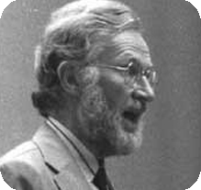

La N de la notación BNF, usada en la descripción de la sintaxis de la mayoría de los lenguajes de programación, se usa en alusión a su apellido. Naur contribuyó en la creación del lenguaje de programación Algol 60.

Empezósu carrera como un astrónomo, pero su encuentro con las computadoras lo hizo cambiar de carrera. A Naur no leagrada el concepto Ciencia de la computación ("Computer Science" en inglés) y sugiere llamarlo Datalogía("Datalogy" en inglés). Este término fue adoptado en la mayoría de los países escandinavos (Dinamarca ySuecia).

Trabajó en el Regnecentralen (instituto de computación danés), en el Instituto Niels Bohr y en la UniversidadTécnica de Dinamarca. De 1968 a 1998 trabajó como profesor en la Universidad de Copenhague.

Es conocido por su crítica al uso de los métodos formales en programación. Así mismo, basado en su inclinacióndesde el empirismo, critica el uso que le dan los filósofos a la lógica para describir la ciencia. Critica igualmente apsicólogos que todavía se basan en teorías del conductismo y el constructivismo.

En los últimos años ha estado desarrollando una teoría del pensamiento humano que ha denominado TeoríaSinapsis-Estado de Vida Mental ("The Synapse-State Theory of Mental Life" en inglés).”

- Aplicaciones de la notación Backus – Naur:

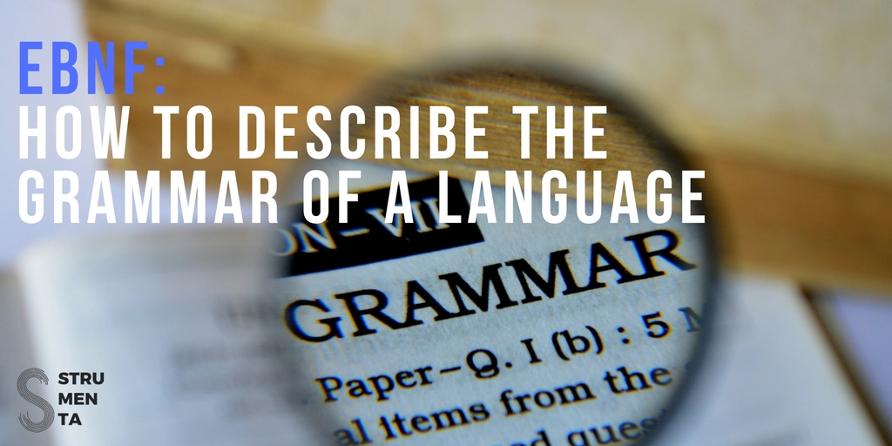

- Permite expresar las construcciones admitidas por un lenguaje formal.

- Generalmente aparece en la documentación de cualquier lenguaje formal para especificar su sintaxis.

- Se usa para expresar cómo debe escribirse una determinada proposición o sentencia en un lenguaje determinado.

- Mediante este se pueden expresar aspectoscomo qué palabras claves forman la sentencia, qué parámetros son opcionales y cuáles obligatorios.

- CONCLUSIONES

La forma o Notación Backus Naur es un metalenguaje que ha generado un gran impacto positivo y toda una oleada de desarrollo evolución en cuanto a lenguajes formales se trata, además su sistema con símbolos limitados facilita aún más su uso.

REFERENCIAS

- Perez, Francisco. Notación Backus-Naur para la especificación de sintaxis de lenguajes formales.
- Peter Naur. (esacademic.com/dic.nsf/eswiki/926121)
- John Warner Backus (www.biografiasyvidas.com/biografia/b/backus.htm)
- Notación Backus-Naur (Wikipedia )

- Lenguajes naturales y lenguajes formales.
- Forma de Backus-Naur (es.konwledge.de )

